Over Nieuwegein fietst!

Nieuwegein fietst! is er voor en door Nieuwegeiners. Het is dé community voor alle inwoners die graag fietsen of vaker willen fietsen. Jonge en oude fietsers, recreatieve-, sportieve- en woon-werkfietsers, ik-gebruik-'m-overal-voor-fietsers en ik-fiets-af-en-toe-fietsers.

Start
Nieuwegein fietst! startte in 2017 als initiatief van Goedopweg. Daarbinnen werken provincie, gemeentes, Rijkswaterstaat en het ministerie van I&W samen met werkgevers (verenigd in de U15) aan de leefbaarheid en goede bereikbaarheid van onze regio. Goedopweg was een jaar lang de motor (accu, om in fietstermen te blijven) achter diverse fietsacties in Nieuwegein. Zo organiseerden zij onder andere de Color Bike Tour (ter promotie van het Fietsnet Nieuwegein), een fotowedstrijd en de verkiezing van de FietsForens van het jaar.

Begin 2018 gaf de provincie Social Impact Factory (SIF) opdracht om te onderzoeken wat er nodig was om Nieuwegein fietst! lokaal voort te laten zetten voor én door Nieuwegeiners. Daartoe bouwde SIF een lokale online community op en zocht een aanjager met een groot lokaal netwerk om de community on- en offline op fietsgebied te stimuleren, te verbinden en voort te zetten.

Aanjager
Die aanjager zochten en vonden provincie en SIF in de persoon van Linda Blankenstein. Zij was al een paar maanden vrijwillig fietsambassadeur voor Nieuwegein fietst!. Linda woont al bijna haar hele leven in Nieuwegein en heeft een uitgebreid netwerk. Daarnaast deed (en doet) zij via haar werk als communicatieadviseur bij mobiliteitsadviesbureau &Morgen veel ervaring op met fietsstimulering en gedragsverandering. Provincie Utrecht betaalt tot eind juni 2019 de inzet van een aanjager voor Nieuwegein fietst!. Linda is dan een jaar lang 12 tot 14 uur per week actief geweest in Nieuwegein.

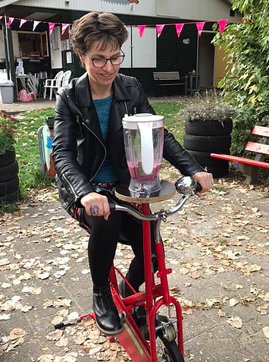

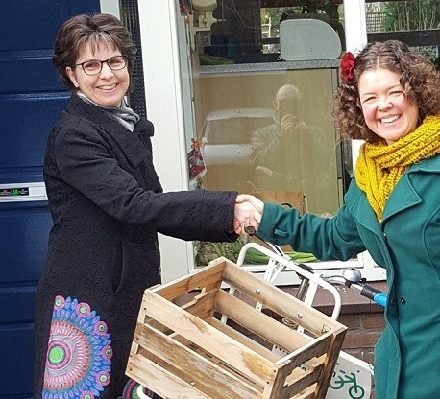
Doelgroepen en werkzaamheden
De aanjager stimuleert fietsen onder alle Nieuwegeiners, met speciale aandacht voor:
- Het stimuleren van fietsbezit onder en fietsvaardigheden van basisschoolkinderen en Nieuwe Nederlanders.
- Het stimuleren van het woon- werkverkeer op de fiets, e-bike en speed pedelec, mede gericht op de middellange afstanden (7,5-15 km).
- Het stimuleren van het langer en veiliger blijven doorfietsen door oudere inwoners.

Om deze doel(groep)en te bereiken, houdt de aanjager zich bezig met:
- Projectcoördinatie
De aanjager zorgt dat de relevante partijen in Nieuwegein aanhaken bij de uitgekozen fietsstimuleringsprojecten (fietsveiligheidslessen van de Fietsmeesters, Go Velo gericht op werkgevers en Doortrappen gericht op senioren) en brengt vanuit Nieuwegein fietst! reuring rondom deze projecten.
- Netwerken
De aanjager is de verbindende factor tussen gemeente, provincie, de Fietsersbond, Nieuwegeiners, netwerken en andere relevante partijen die betrokken zijn bij fietsen in Nieuwegein. Ook zoekt de aanjager proactief naar nieuwe mogelijkheden en samenwerkingen voor Nieuwegein fietst!.
- Communitybeheer
De aanjager is het centrale aanspreekpunt voor Nieuwegeiners en organisaties die een fietsinitiatief willen organiseren. Voorziet initiatiefnemers van de juiste informatie en legt de verbindingen die nodig zijn om het initiatief van de grond te krijgen en breder te trekken. De aanjager neemt een leidende rol in de communicatie rond en over Nieuwegein fietst! en werkt samen met de fietsambassadeurs om mooie content te verzamelen. Ook zorgt de aanjager voor het levendig houden en uitbreiden van de community van Nieuwegein fietst! op social media.

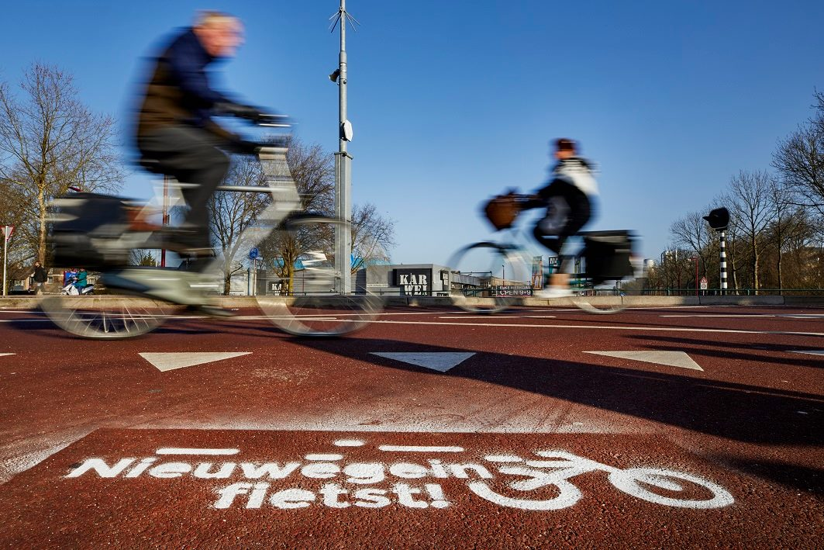

Afgelegde fietsroute

Het breed geformuleerde doel ‘stimuleer fietsen onder Nieuwegeiners’ nodigde uit tot een brede interpretatie. Ik heb mij bij het inzetten van mijn uren laten leiden door de volgende overwegingen:
- Hulpvragen over en ideeën voor fietsgerelateerde activiteiten moeten komen vanuit de inwoners en organisaties zelf.
- Hoe kan ik verbindingen leggen tussen de hulpvragende inwoner/ organisatie en andere organisaties zodat ze elkaar verder kunnen helpen en versterken.
- Doortrappen en Go Velo kwamen om meerdere redenen niet van de grond in Nieuwegein. Op welke andere manieren kan ik toch de hiermee beoogde doelgroepen bereiken.

Een overzicht van de activiteiten en resultaten in 2018-2019 per doelgroep:
2.1 Senioren
‘Het stimuleren van langer en veiliger blijven doorfietsen door oudere inwoners’. Met dat doel bood (en biedt) de provincie het landelijke programma Doortrappen aan bij de gemeente. De provincie betaalt de programmakosten en zorgt voor ondersteuning in de vorm van een provinciale kwartiermaker en subsidies voor activiteiten en middelen gericht op fietsveiligheid en fietsstimulering bij senioren.

De gemeente is zich wel bewust van de noodzaak om senioren te helpen om langer en veiliger door te blijven fietsen. Dit blijkt uit de financiering en organisatie van drie succesvolle ‘Trainingen tips voor langer fietsplezier’ in samenwerking met de Fietsersbond in 2018 en twee in 2019. Samen met de acties die ik vanuit Nieuwegein fietst! heb ondernomen (zie hieronder), is Nieuwegein daarmee eigenlijk al een Doortrappen-gemeente. Het ontbreekt alleen nog aan een ‘go’ van de gemeente en aan het vrijmaken van een aantal uren voor de rol van Doortrappencoördinator. Dit kan iemand van binnen de gemeente zijn, maar ook een buurtsportcoach of aanjager van Nieuwegein fietst!. Het is tot nog toe niet gelukt de benodigde uren hiervoor vrij te maken.

Met het wegvallen van Doortrappen richtte ik mij op andere manieren om senioren te bereiken:
Plus-café
Het Plus-café is het lifestyle-café voor 55-plussers uit Nieuwegein en omgeving. Iedere maandagmiddag (14.30 tot 16.00 uur) ontmoeten zij op het gezondheidsplein in de bibliotheek andere Nieuwegeiners. Wekelijks praten ze over een ander thema. De organisatie is in handen van De Tweede Verdieping.
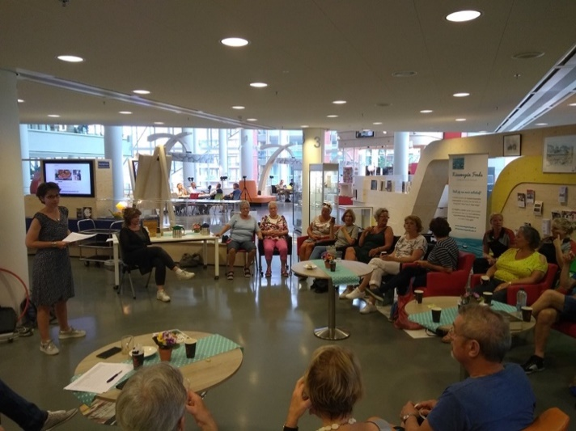
Activiteiten:
- Presentatie gehouden over de fietsmogelijkheden voor senioren in Nieuwegein.
- Fietsmogelijkheden voor senioren uitgezocht en op papier gezet, naar mailinglijst Plus-café gemaild, toegevoegd aan de website van Nieuwegein fietst.
- Deelnemers Plus-café ingeschakeld bij organisatie fietstocht juli 2019.

Samenwerking
De presentatie gaf ik samen met de buurtsportcoaches.

Resultaten
Ongeveer 25 bezoekers van het Plus-café bereikt plus rond de 25 per mail.
Fietstrainingsdagen
De gemeente faciliteerde vorig jaar en dit jaar een aantal keren de ‘Training tips voor langer fietsplezier’ van de Fietsersbond. Een gezellige dag waar je als zestigplusser belangrijke informatie krijgt waardoor je prettiger, comfortabeler en veiliger samen kunt blijven fietsen. In 2018 werd de dag drie keer gehouden, in 2019 twee keer.

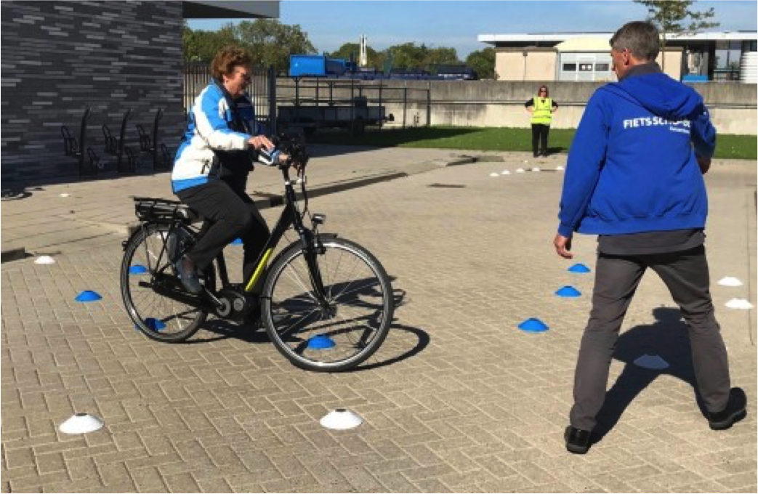

Activiteiten:
- Actief meegeholpen met de werving van deelnemers via diverse online en offline kanalen en organisaties.
- Publiciteit verzorgd, artikelen geschreven.
- Deelname aan trainingsdag.
- Informatie over de fietsmogelijkheden voor senioren in Nieuwegein verteld en uitgedeeld aan deelnemers.
- Gelobbyd bij gemeente voor derde datum in 2018.

Samenwerking
Uiteraard overleg met de gemeente en Fietsersbond. Verder benaderde ik de Fietsersbond en SportID om samen aandacht te geven aan een vervolg op de fietstrainingen in de vorm van het informeren van de deelnemers over de fietsmogelijkheden voor senioren in Nieuwegein (zoals aansluiten bij een wekelijkse fietsgroep). Ook vroeg ik de Fietsersbond meer lokale partijen in te schakelen bij de training. Bijvoorbeeld de buurtsportcoaches om fietsgym te geven en een fietsgroepbegeleider om als ambassadeur te vertellen.

Resultaten
Rond de 100 senioren deden mee aan de fietstrainingsdagen in 2018. Het aantal voor 2019 is nog niet bekend omdat 1 training nog moet plaatsvinden, tot nu toe hebben zich rond de dertig senioren aangemeld. Een paar deelnemers meldden zich naar aanleiding van de training in 2018 aan voor de fietsgroepen.
Fietsgroepen
In Nieuwegein zijn een aantal wekelijkse fietsgroepen voor senioren actief. Deze zijn erg populair en worden ondersteund door de buurtsportcoach.

Activiteiten:
- Actief meegeholpen met de werving van deelnemers via diverse online en offline kanalen en organisaties.
- Publiciteit verzorgd.

Samenwerking
Nauwe samenwerking met SportID. Contact met fietsgroepbegeleider Henk Balvers.

Resultaten
De maandaggroep wordt zo groot dat gekeken wordt naar de start van een tweede maandaggroep. De vrijdaggroep zit ook vol. Er is vanuit het Nijpelsplantsoen belangstelling om nog een fietsgroep te starten.
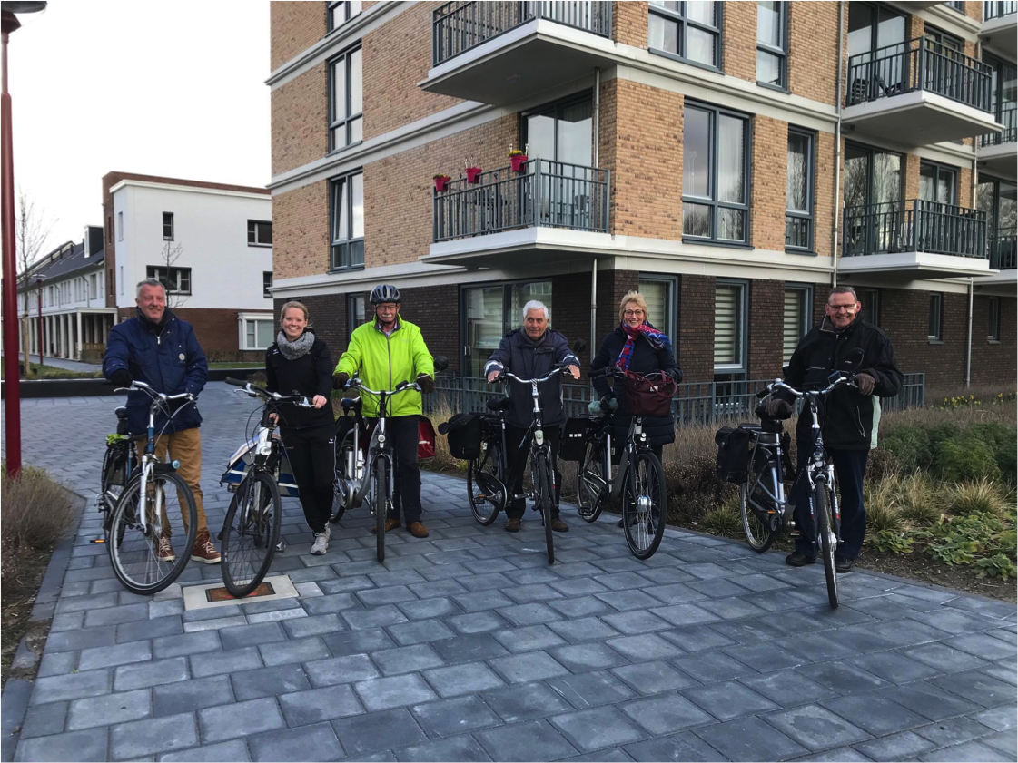
Uit mijn contact met de organisator van de Gezondheidsdag in Blokhoeve vloeide de start van een derde, nieuwe fietsgroep voort. Deze Blokhoeve groep startte voorjaar 2019 en heeft nu 9 deelnemers.

Verder ondernomen activiteiten rond senioren
- Senior fietsambassadeur gezocht en deze een paar maanden lang in de publiciteit gebracht in combinatie met de Nieuwegein fietst! fiets.
- WTC (Wieler Toer Club Nieuwegein, de meeste leden zijn 65+) geholpen met publiciteit en het werven van nieuwe leden.
- Diverse (senioren)organisaties ondersteund bij het werven van fietsvrijwilligers: duofietsers voor AHN, rolstoelfietsers voor ZorgSpectrum, fietsbegeleider voor Scootmobielclub, oudere inwoners die een fietsmaatje zoeken.
- Doortrappen bijeenkomsten bezocht en Doortrappen hulpmaterialen verspreid onder buurtsportcoaches.
2.2 Kinderen
‘Het stimuleren van fietsbezit onder en fietsvaardigheden van basisschoolkinderen’. Met dat doel financierde de provincie een pilot in vier Utrechtse gemeentes in samenwerking met De Fietsmeesters. Naast dit project richtte ik mij ook op diverse andere manieren op het bereiken van kinderen en hun ouders om fietsen te stimuleren.

Fietsveiligheidslessen
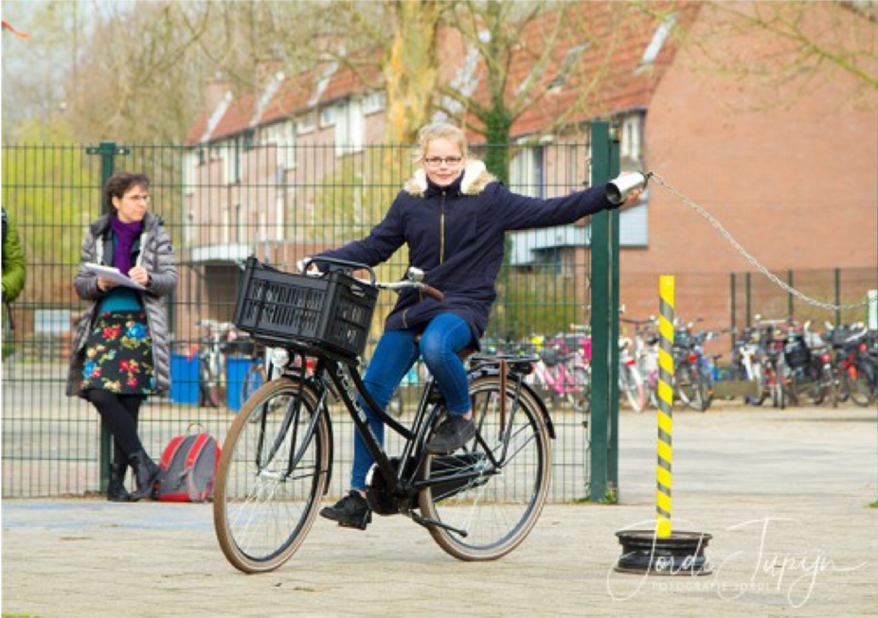
De Fietsmeesters kwamen met hun educatief lesprogramma langs op verschillende Nieuwegeinse basisscholen om de leerlingen van groep 7 te leren over verkeersveiligheid. Met behulp van een interactieve les en een behendigheidsparcours leerden kinderen veiliger en met meer vaardigheden en plezier te fietsen. Deelnemende scholen waren de Mauritsschool, de Beatrixschool, de Schakel en de Schouw.

Activiteiten:
- Aanjagen van alle betrokken partijen: druk op de ketel houden, relevante partijen betrekken bij het project, meest geschikte scholen benoemen.
- Lokale publiciteit verzorgd.
- Aanwezig bij fietsles.

Samenwerking
Uiteraard veel samengewerkt met De Fietsmeesters, maar ook SportID en MOvactor hierbij betrokken. De gemeente was bij het eerste overleg met De Fietsmeesters en SportID.

Resultaten
Er was financiering voor deelname van vier Nieuwegeinse scholen. Door SportID erbij te betrekken lukte het om alle beschikbare plekken in Nieuwegein op te vullen aangezien zij goede ingangen hadden op de juiste scholen. Hierdoor bereikten de lessen ongeveer 120 kinderen.
Het vervolg van de fietslessen, een BMX-clinic, bereikte niet de kinderen met te weinig fietsvaardigheid. Daarop bracht ik De Fietsmeesters, buurtsportcoaches en jeugdwerkers van MOvactor bij elkaar voor overleg over hoe we die groep kinderen wel konden bereiken. Dit resulteerde in het benoemen en benaderen van twee scholen met meer kinderen die onvoldoende fietsvaardig zijn: De Evenaar en Taalatelier. Met een mooi resultaat: 15 kinderen (diverse leeftijden) krijgen in juni nog een serie fietslessen op maat.

Fietsfeest
De beide bouwspeeltuinen (Bouwgein en Jeugdland) benaderden Nieuwegein fietst! om samen een Familiefietsfeest te organiseren voor kinderen en hun ouders.

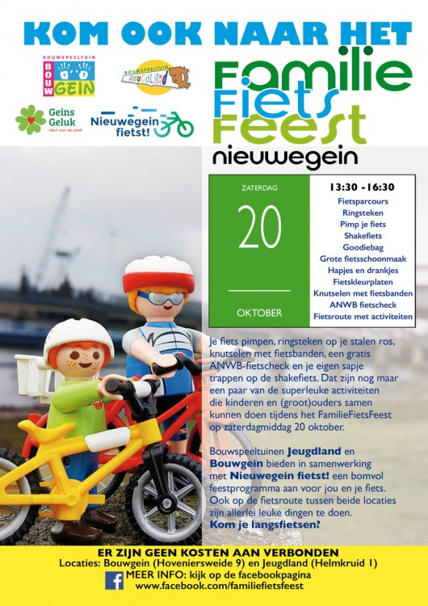
Activiteiten
Zeer veel organisatorische werkzaamheden zoals: aanhaken van andere organisaties, meedenken met de uitvoering, meehelpen met de subsidieaanvraag via Geins Geluk, persberichten schrijven, publiciteit verzorgen enz.

Samenwerking
Ik opperde het idee om er meer organisaties bij te betrekken. Zo zorgde ik dat de ANWB zich aansloot met een fietscheck. Was het Repair Café aanwezig voor kleine reparaties. Leverden de buurtsportcoaches van SportID oefeningen aan voor de fietsroute tussen de twee bouwspeeltuinen. En zorgden diverse fietsenmakers voor een gevulde goodiebag en binnenbanden om mee te knutselen. Ook de gemeente deed -letterlijk- een duit in het zakje via Geins Geluk.

Resultaten
Ongeveer zestig deelnemers. Daarnaast leverde het fietsfeest ook nieuwe leden op voor de bouwspeeltuinen en een intensivering van de onderlinge samenwerking, ook op andere gebieden. De organisatie van een fietsfeest op deze schaal was teveel werk voor de vrijwilligers zelf maar kon door mijn hulp toch plaatsvinden. Ook het aanhaken van zoveel andere organisaties was anders niet gebeurd. Het is nog onzeker of deze activiteit in 2019 weer zal plaatsvinden.

Verder ondernomen activiteiten rond kinderen
- Twee junior fietsambassadeurs gezocht en deze een paar maanden lang in de publiciteit gebracht in combinatie met de Nieuwegein fietst! fiets.
- Fietsbezit: de mogelijkheden uitgezocht die er zijn voor ouders om aan een nieuwe kinderfiets te komen als je weinig geld hebt. Deze mogelijkheden gepubliceerd op de website en in de media en via MOvactor onder de aandacht gebracht.
- Fietsmogelijkheden voor kinderen onder de aandacht gebracht (Wielervereniging Het Stadion, Bikepark Utrecht, fietsroutes tussen Bouwspeeltuinen uitgezet).
- Fietsveiligheid onder de aandacht gebracht.

2.3 Nieuwe Nederlanders
‘Het stimuleren van fietsbezit onder en fietsvaardigheden van Nieuwe Nederlanders’ was een derde doel(groep) voor de aanjager van Nieuwegein fietst! Hiervoor financierde de provincie lokaal geen speciaal project maar ondersteunde zij wel lokale inspanningen op dit gebied.

Fietslessen
MOvactor geeft sinds een aantal jaren fietslessen aan volwassenen die nog niet kunnen of durven fietsen maar dat wel heel graag willen. De meeste deelnemers zijn vrouwen met een migratie-achtergrond. Ik benaderde MOvactor om te kijken hoe ik ze hierbij kon ondersteunen. Het bleek dat ze behoefte hadden aan opschaling: meer vrijwilligers om de fietslessen te geven en de lesfietsen te onderhouden, training voor die vrijwilligers en meer deelnemers.
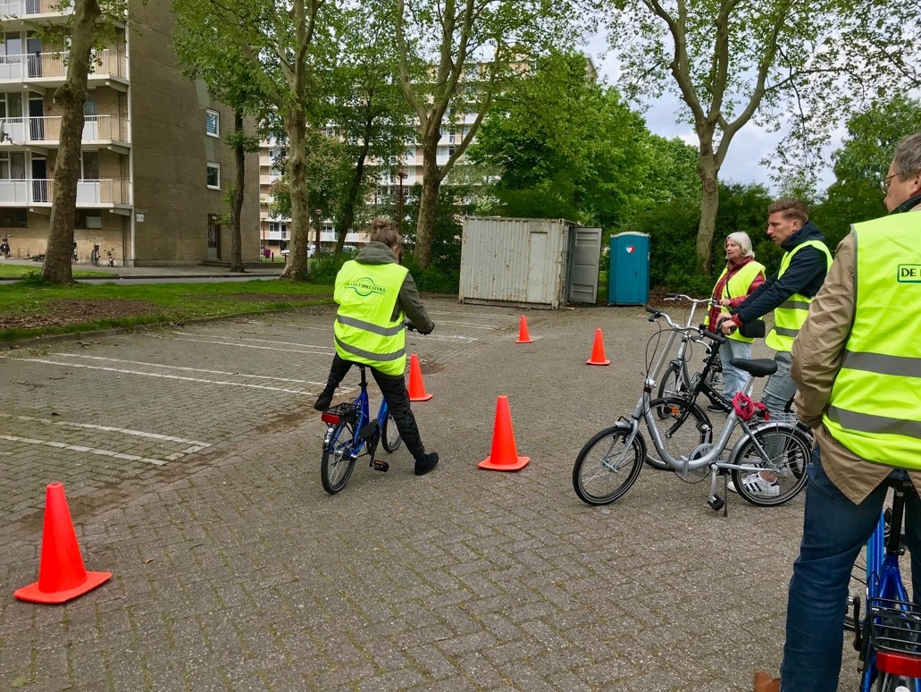
Activiteiten
- Werving van vrijwilligers en deelnemers
- Publiciteit verzorgen
- Aanwezig bij fietsles en fietscoachtraining
- In contact brengen met andere organisaties
- Meedenken
- Fondsenwerving

Samenwerking
Ik heb contact gelegd met ROC, Steunpunt Vluchtelingen Nieuwegein, Vrijwilligershuis, SportID en De Fietsmeesters om ze samen met MOvactor om de tafel te krijgen en mogelijkheden om samen te werken rond de fietslessen te onderzoeken.

Resultaten
- Meer vrijwilligers, meer deelnemers, fietslessen beter bekend.
- Het ROC onderhoudt nu gratis de lesfietsen die MOvactor gebruikt tijdens het geven van de fietslessen.
- Steunpunt Vluchtelingen Nieuwegein levert deelnemers en vrijwilligers. Ook op andere gebieden hebben ze elkaar gevonden.
- Mijn vragen triggerden De Fietsmeesters om een eigen fietscoachtraining op te zetten en een lesprogramma te ontwikkelen. De vrijwilligers van MOvactor mochten de pilottraining gratis volgen. Ze blijven de samenwerking zoeken: MOvactor krijgt waarschijnlijk een plek op de site van de Fietsmeesters, vrijwilligers krijgen nog een extra coachsessie tijdens de fietslessen in Nieuwegein en ze mogen een bijspijkersessie in Utrecht bijwonen.
- Provincie financierde de opzet van het nieuw lesprogramma van De Fietsmeesters.

2.4 Werkgevers en forenzen
‘Het stimuleren van het woon- werkverkeer op de fiets, mede gericht op de middellange afstanden (7,5-15 km)’. Dat was het vierde doel voor Nieuwegein fietst!. De provincie betaalde daartoe de programmakosten van fietsstimuleringscampagne Go Velo. Go Velo helpt om van nieuw reisgedrag een gewoonte te maken met behulp van een slimme app.

Het bleek in de praktijk lastig om werkgevers te bereiken en te bewegen tot fietsstimulering. Dat heeft een aantal redenen:
- Werkgeversbenadering kost veel tijd en persoonlijke aandacht. Als aanjager moet ik mijn –beperkte- tijd verdelen over veel verschillende doelgroepen, activiteiten en projecten waardoor er –te- weinig tijd overbleef voor deze doelgroep.
- Voor een effectieve werkgeversbenadering is een combinatie van aanjager (lokale verbinder) met een project- of gebiedsleider vanuit U15/ Goedopweg aan te raden. Die ontbreekt tot op heden, evenals een lokaal werkgeversnetwerk met warme contacten. U15 gaat op in Goedopweg wat misschien leidt tot het aanstellen van een projectleider duurzame mobiliteit voor Nieuwegein eo. Hierover is echter nog geen zekerheid.
- Er zijn geen grote, op het gebied van mobiliteit en duurzaamheid actieve ondernemersverenigingen of parkmanagementorganisaties. Wel liggen er nog kansen in het persoonlijk benaderen van de twee ondernemersverenigingen OKN en Bedrijvensociëteit De Nieuwe. Dit is tot nog toe niet gelukt.
- Een gezamenlijk pakket aan (fiets)stimuleringsacties in Nieuwegein vanuit U15/ Goedopweg/ gemeente ontbreekt vooralsnog.
- Er is (nog) geen gezamenlijk gevoelde noodzaak tot het stimuleren van fietsen: Nieuwegein is over het algemeen prima bereikbaar, heeft veel gratis of goedkope parkeergelegenheid.
- Geen werkgevers weten te interesseren in deelname aan Go Velo: alleen voor MKB gratis, grotere werkgevers betalen bedrag per medewerker, weinig gevoelde noodzaak tot fietsstimulering, fietsstimulering is maar een onderdeel van het totale mobiliteitsbeleid van werkgevers.

Wel heb ik een aantal activiteiten ontplooid gericht op werkgevers:

Ontbijtsessie
Naar aanleiding van de ontbijtsessie die de provincie in Utrecht hield, organiseerde ik een eigen ontbijtsessie over fietsstimulering voor Nieuwegeinse werkgevers.

Activiteiten
De hele organisatie rond het event zoals: opzetten programma, aantrekken sprekers, locatie regelen, uitnodiging en nieuwsbrief maken, verzendlijst opstellen, publiciteit regelen, werving deelnemers enz.
Op het programma: Quick wins en fiscale aspecten, A.S.R vertelt hoe zij fietsstimulering aanpakken, Go Velo vertelt over de fietsapp en er is een proeftuin met e-bikes en speed-pedelecs van twee Nieuwegeinse aanbieders. Een mooi programma op een mooie locatie: Sportpark Galecop.

Samenwerking
Met alle betrokken sprekers en aanbieders, Sportpark Galecop, gemeente en provincie, ondernemersverenigingen, media, U15, Goedopweg.

Resultaten
Hoewel we er –ook met hulp van de gemeente- alles aan gedaan hebben om voldoende deelnemers te werven, is dit niet gelukt. Daarom is de ontbijtsessie afgeblazen. Toch zijn er wel een paar positieve resultaten te noemen. Zo kwam er uit de annulering een uitgebreid adviesgesprek met NVM Makelaars voort over fietsstimulering en bracht ik ze in contact met de deelfietspilot op Sportpark Galecop. Ook kan er in de toekomst snel een nieuwe ontbijtsessie worden georganiseerd als de omstandigheden daarom vragen (bijvoorbeeld bij wegwerkzaamheden, vanuit de provinciale fietscampagne ‘Ik fiets!’ of vanuit het Beweegakkoord). Het uitgewerkte concept ligt immers klaar.

Verder ondernomen activiteiten richting werkgevers
- Ondersteuning werving deelnemers voor Utrechtse ontbijtsessie via nieuwsbrief
- Website: uitgebreid deel over fietsstimulering toegevoegd
- Best practices over twee Nieuwegeinse werkgevers gemaakt
- Top 50 Nieuwegeinse werkgevers in kaart gebracht

2.5 Andere activiteiten om fietsen te stimuleren met en onder inwoners
- Deelname aan actiemaand fietsverlichting ism. ANWB, VVN, Repaircafé, communityleden: tagactie, publiciteit, fietschecks.
- Met aantal Nieuwegeiners uit de community meegedaan met Love to Ride fiets naar je werk maand.
- Weggeefactie fietsverlichting binnen de online community.
- Werving fietsvrijwilligers voor diverse organisaties (zie senioren).
- Werving en inzet van fietsambassadeurs.
- Fotowedstrijd voor kinderen.
- Werving leden WTC (zie senioren).
- Beantwoorden allerhande fietsvragen van inwoners.
- Meedenken fietsdeel mobiliteitstocht ‘PlofParade’ ism. oa. De Tweede Verdieping, SportID, City Marketing Nieuwegein.
- Promotie van diverse fietsgerelateerde activiteiten en evenementen in Nieuwegein.

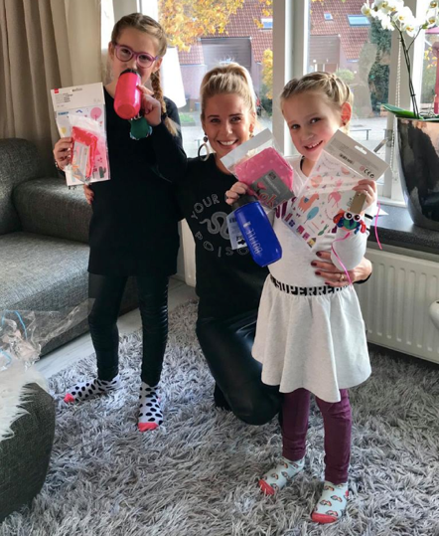
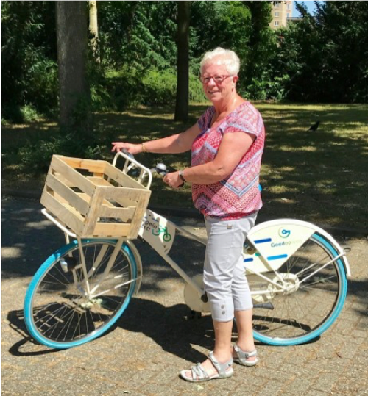
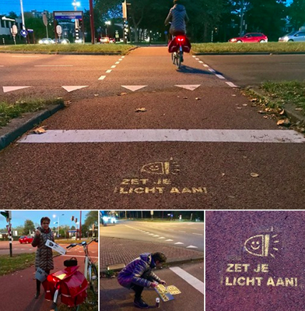

2.6 Fietsnetwerk in beeld
‘Alleen fiets je sneller, maar samen fiets je verder en bereik je meer.’
Ik heb het netwerk van Nieuwegeinse organisaties en inwoners die zich op een of andere manier bezig houden met fietsen vollediger in kaart gebracht. Maar vooral heb ik deze organisaties en inwoners met elkaar in contact gebracht en laten samenwerken.

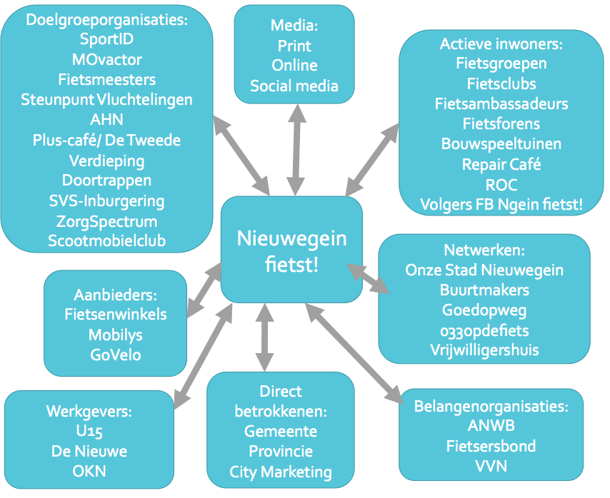

2.7 Publiciteit
Publiciteit genereren is onontbeerlijk om genoemde doelgroepen en doelen te bereiken en meer bekendheid te geven aan alles wat er op fietsgebied in Nieuwegein gebeurt. Daarom maakte ik volop gebruik van lokale media, social media en de eigen website van Nieuwegein fietst!.

Website
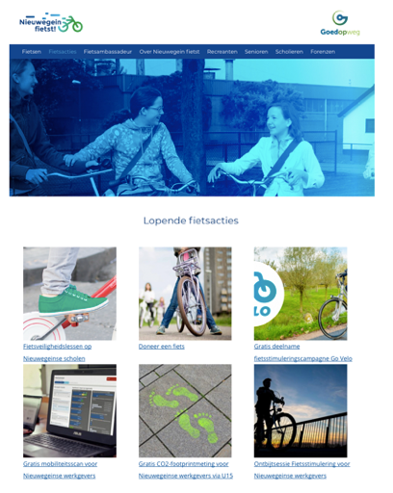
Ik heb de website omgebouwd, gevuld en afgestemd op de lokale situatie en doelgroepen. Onder andere voegde ik informatie toe over: fietsclubs, fietsvrijwilligerswerk, fietstochten, fietsenstallingen, fietsbezit, fietsmogelijkheden voor senioren en fietsstimulering voor werkgevers.

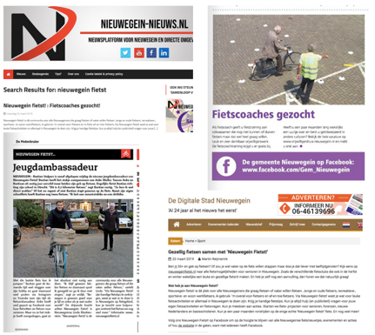
Media
Met regelmaat publiceerde ik artikelen in de Molenkruier waarbij ik ook gebruik mocht maken van de gemeentepagina’s. Daarnaast publiceerden lokale online nieuwsmedia regelmatig artikelen.

Social media
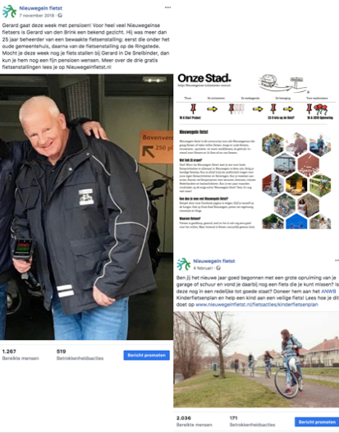
Het levendig houden en uitbreiden van de community van Nieuwegein fietst! deed ik door actief te posten op social media. Met name op Facebook, maar ook via Onze Stad Nieuwegein, Instagram en LinkedIn. Nieuwegein fietst! heeft nu bijna 600 volgers op Facebook (100 meer dan een jaar geleden) , nog eens 1.200 via Onze Stad Nieuwegein (die een jaar geleden nog niet bereikt werden). Qua interactie scoorden posts over deelfietsen in Galecop, ANWB kinderfietsenplan en de fietsenstallingen hoog.

2.8 Resultaten
Resultaten van mijn inspanningen het afgelopen jaar zijn lastig te meten in kwantitatieve cijfers. Er is immers geen nulmeting gehouden, er zijn geen onderzoeken gedaan en er zijn vooraf geen harde targets afgesproken. Ook zijn genoemde resultaten vrijwel allemaal het resultaat van samenwerking met andere partijen en dus niet te claimen als verdienste van alleen Nieuwegein fietst!.

Maar dat is juist ook het doel van een aanjager. En daarmee ook mijn grootste resultaat: als relatieve buitenstaander kan ik makkelijk over de afgebakende werkgebieden van Nieuwegeinse organisaties en netwerken heen kijken. Daardoor leg ik onverwachte en originele verbanden, signaleer kansen en breng partijen bij elkaar die door samen te werken meer bereiken dan ze in hun eentje deden.

Daarnaast zorgde ik met veel aandacht voor werving en publiciteit voor een duwtje in de rug voor zowel de projecten als andere fietsgerelateerde activiteiten in Nieuwegein.

Afstappen of doortrappen?

De provincie stopt per eind juni 2019 met de financiering van Nieuwegein fietst! De provincie ziet het nut van een betaalde aanjager voor Nieuwegein fietst! en zou het liefst zien dat de gemeente Nieuwegein de financiering overneemt en continueert. Moet de gemeente afstappen of doortrappen?

3.1 Doortrappen: argumenten om Nieuwegein fietst! voort te zetten
De gemeente geeft aan graag te zien dat inwoners en organisaties zelf de rol van aanjager van Nieuwegein fietst! overnemen en vrijwillig voortzetten. Na dit een jaar betaald gedaan te hebben, lijkt mij dit een utopie. Het is veel werk en vrijwilligers committeren zich steeds minder vaak voor langere tijd aan een maatschappelijk doel. Dat betekent dat bij wisselingen steeds opnieuw veel tijd gaat zitten in het weer opbouwen van contacten.
Ja: organisaties weten elkaar door mijn werk beter te vinden op fietsgebied en zoeken vaker de samenwerking. Toch is er nog steeds een aanjager nodig die buiten en boven de partijen staat en denkt in haakjes in plaats van in hokjes. Die persoon heeft de afstand en het overzicht om kansen te signaleren en de juiste partijen bij elkaar te brengen voor een zo groot mogelijk resultaat.

Er zijn nog meer redenen om niet af te stappen maar door te trappen:

- ‘Ik fiets’: In september start de grootschalige provinciale fietsstimuleringscampagne ‘Ik fiets’. Doel van deze campagne is binnen 2 jaar 10.000 nieuwe fietsforenzen te werven in de provincie met aantrekkelijke acties. Ook in Nieuwegein zullen er grote aantallen forenzen op het zadel moeten worden geholpen. Een lokale verbinder zoals Nieuwegein fietst! met de juiste kennis en contacten is de ideale lokale aanjager en schakel tussen projectleiding, gemeente, inwoners en organisaties.
- Fietsstimulering op een professionele manier voortzetten met een betaalde aanjager voor Nieuwegein fietst! sluit goed aan op diverse ontwikkelingen binnen het gemeentelijk beleid:
  - Nadruk op gezondheid: het net ondertekende lokale sport- en beweegakkoord/ Nieuwegein als host city van de Nationale Sportweek
  - Minder hinder: een alternatief bieden aan werkgevers en inwoners voor de hinder die de aankomende wegwerkzaamheden rond Utrecht in 2020 zullen veroorzaken
- Doortrappen: Zoals aangegeven, is Nieuwegein al een eind op weg om Doortrappen-gemeente te worden. De betaalde aanjager van Nieuwegein fietst! zou meteen kunnen functioneren als Doortrappen coördinator. Nieuwegein profileert zich als Doortrappen-gemeente positief op het gebied van senioren langer actief houden. Doortrappen sluit zeer goed aan op Bewegen op Recept, het programma positieve gezondheid, Eigenwijks en het Beweegakkoord. Nieuwegein doet al veel om senioren langer en veilig op de fiets te houden, dit is dus maar een kleine stap die alleen een aantal coördinatie-uren vraagt die goed te combineren zijn met de rol van aanjager Nieuwegein fietst!.

3.2 Wat is er nodig om door te trappen met Nieuwegein fietst!
Om door te gaan met Nieuwegein fietst! is een aanjager nodig en een budget en commitment vanuit de gemeente. Linda Blankenstein geeft aan graag nog door te willen gaan als aanjager en daarvoor minder uren nodig te hebben aangezien het ‘voorwerk’ al gedaan is.

Voorstel:
- De inhuur van Linda Blankenstein voor de rol van aanjager overnemen van de provincie tegen hetzelfde tarief van €75,- per uur. Inhuur eveneens laten verlopen via Linda’s werkgever &Morgen.
- Het aantal uren terugbrengen van de huidige 12 tot 14 uur per week naar 10 uur per week. Dit komt neer op een vast bedrag van € 3.375 per maand (€40.500 per jaar) ex. BTW.
- Na een jaar evaluatie en optie voor verlenging.
- Takenpakket:
  - Lokale projectcoördinatie ‘Ik fiets’
  - Lokale projectcoördinatie Doortrappen
  - Voortzetting netwerken en communitybeheer
- Overname kosten voor webbeheer van Goedopweg. Domeinregistratie en hosting zijn tot 2020 afgekocht door Goedopweg.

Wensenlijst
Als de gemeente akkoord gaat met het voortzetten van de financiering van een aanjager, dan staan er nog heel wat andere activiteiten op de wensenlijst. Zoals bijvoorbeeld:
- Lokale inzameling (en opknappen van) fietsen organiseren ism ANWB Kinderfietsenplan.
- Structureel fietslessen aanbieden aan kinderen met te weinig fietsvaardigheid.
- Fietsen onder Nieuwe Nederlanders structureel blijven aanmoedigen door aandacht voor follow-up: ze meenemen om goedkoop een fiets te kopen, maandelijkse fietsclub opzetten, meenemen naar Repair Café .
- Deelfietsen op uitgebreidere schaal aanbieden onder werkgevers ism. St. Antonius, Sportpark Galecop.
- Serie interviews met fietsende Nieuwegeiners (fietsambassadeurs) om anderen te inspireren.

3.3 Wat als de gemeente afstapt?
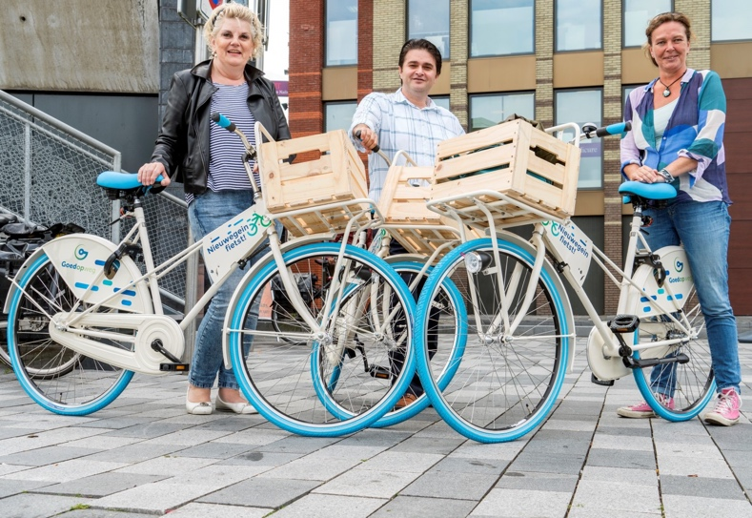
Wat gebeurt er als de gemeente besluit de financiering van een aanjager voor Nieuwegein fietst! niet over te nemen? Dan sterft Nieuwegein fietst! een langzame dood. Er verschijnen geen nieuwe posts en artikelen meer in online en offline media. Er is geen lokale verbinder die als oliemannetje fungeert tussen ‘Ik fiets’ en lokale partijen. Geen aanjager die kansen (landelijk, provinciaal en lokaal) signaleert op fietsgebied en organisaties, inwoners, acties en evenementen aan elkaar knoopt. Is dat erg? Het is maar hoe je het bekijkt. Alle fietsgerelateerde zaken lopen vast gewoon door. Alleen is de som der delen waarschijnlijk niet langer groter dan wat ieder voor zich bereikt.
Of de gemeente dit de investering wel of niet waard vindt in het licht van het gemeentelijk beleid en aankomende wegwerkzaamheden, zal ze zelf moeten beslissen.

